**Projekt „Myślimy globalnie, uczymy bilingwalnie / We think globally- we teach bilingually” zakończony!**

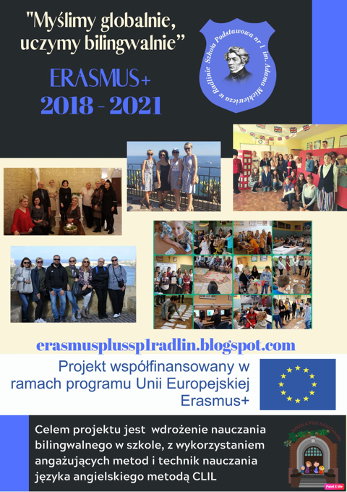

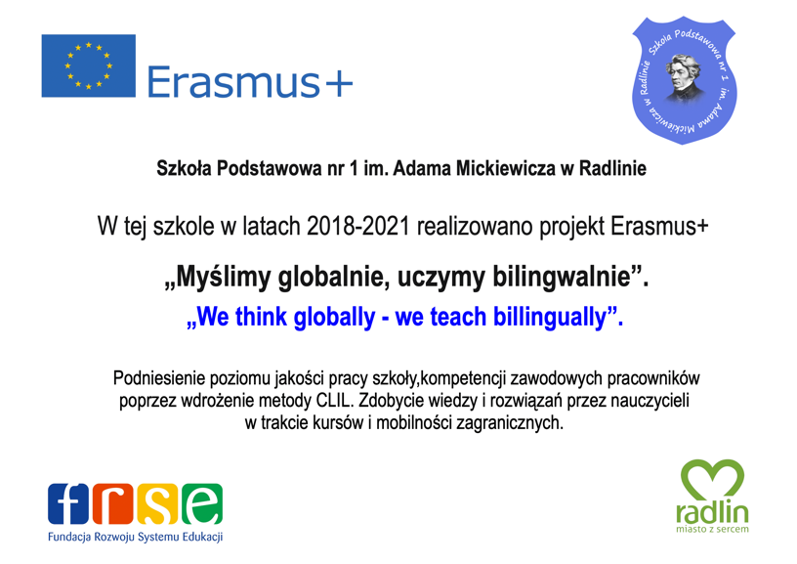

Projekt Erasmus+ był realizowany w Szkole Podstawowej nr 1 im. A. Mickiewicza w Radlinie w latach 2018-2021. Głównym celem przedsięwzięcia było podniesienie kwalifikacji kadry pedagogicznej w zakresie metodologii CLIL, czyli zintegrowanego nauczania językowo- przedmiotowego, oraz bardziej skuteczne przygotowanie uczniów do podejmowania nowego wyzwania, jakim jest uczenie się bilingwalne. Projekt był wsparty kwotą dofinansowania 22.130 €.

Bezpośrednio w realizację projektu zaangażowanych było jedenaścioro nauczycieli, którzy zajmowali się działaniami, takimi jak przygotowanie merytoryczne i logistyczne projektu, udział w kursie języka angielskiego oraz kursach zagranicznych, wdrażanie i upublicznianie rezultatów projektu. Pomysł na projekt związany był z reorganizacją pracy szkoły, podniesieniem jej atrakcyjności, poszerzeniem oferty edukacyjnej dla uczniów. Zwiększanie kompetencji językowych i metodologicznych nauczycieli odbywało się przez udział w kursie języka angielskiego zorganizowanym w naszej placówce w  porozumieniu ze Szkołą Językową „Egida” oraz kursie „Nauczanie języka angielskiego - motywowanie uczniów i przygotowanie do metody CLIL” na Malcie i we Włoszech zorganizowanym i prowadzonym przez Carob Institute z Niemiec. Nauczyciele zdobyli, a następnie wdrożyli do codziennej praktyki poznane metody i formy pracy, wzbogacili lekcje o poznane na szkoleniach treści, co wpłynęło na bardziej efektywne wprowadzenie zintegrowanych treści językowo-przedmiotowych, uatrakcyjnienie zajęć oraz większą ich skuteczność. Dzięki stosowaniu atrakcyjnych technik pracy z dziećmi m.in. rymowanki “Jazz Chants” i rap gramatyczny, ćwiczeń na komunikację ustną poprzez zabawę - nauka języka angielskiego ma charakter naturalny. Uczniowie przyswajają wiedzę i umiejętności angażując przy tym zmysły słuchu, wzroku, dotyku, a nawet węchu. Stosowane na  zajęciach metody aktywizujące sprawiają, że uczniowie chętniej angażują się w proces uczenia się, bowiem metody te wyzwalają w uczestnikach większą ciekawość. Nauczyciele na lekcjach często stosują kinezjologię. Dotyczy to przede wszystkim zajęć z uczniami klas młodszych. Mamy bowiem świadomość, iż rozwój intelektu i ruch fizyczny szczególnie silnie związane są ze sobą w dzieciństwie, w związku z czym rozwój dziecka powinien mieć jak najbardziej naturalną formę połączenia myśli i ruchu. Powyższe działania zapewniają długofalowość efektów projektu. Zgromadzone przez nauczycieli materiały dydaktyczne stworzyły bazę dobrych doświadczeń do wykorzystania i modyfikacji przez innych uczących. Są one ogólnodostępne na stronie szkoły oraz na dedykowanym projektowi blogu celem wykorzystania dobrych praktyk na zajęciach z innych przedmiotów.

Podniesienie kompetencji językowych i pewności w operowaniu językiem angielskim zaowocowało realizacją projektów eTwinning. Zaangażowanie nauczycieli w działania projektowe, udział w szkoleniach, konferencjach organizowanych przez FRSE sprawił, że nasza szkoła otrzymała tytuł Szkoły eTwinning za lata 2019-2020. Z kolei w roku szkolnym 2020/2021 byliśmy założycielami projektu międzynarodowego *Digi-Funny Postcards from Europe*. W jego realizację zaangażowanych było bezpośrednio 12 nauczycieli oraz uczniowie sześciu klas (klasy drugie, trzecie, czwarte). Natomiast uczniowie klas siódmych i ósmej zrealizowali projekt “*eTwinning Kids With Lifelong Skills”*, współpracując w jego ramach z partnerami z Chorwacji, Turcji, Francji, Hiszpanii. Działania projektowe zostały wysoko ocenione przez Krajowe Biuro eTwinning i otrzymaliśmy Krajową Odznakę Jakości.

Realizacja projektu „Myślimy globalnie, uczymy bilingwalnie / We think globally- we teach bilingually” przyczyniła się do podniesienia atrakcyjności oferty edukacyjnej szkoły, do zwiększenia efektywności nauczania, co dobitnie potwierdziły wyniki egzaminu uzyskane przez naszych tegorocznych ósmoklasistów. Średni wynik z języka angielskiego wyniósł 83% jest aż o 16% wyższy od średniego wyniku w kraju.

Był to pierwszy napisany przez nauczycieli naszej szkoły projekt Erasmus+. Mimo iż jego realizacja była utrudniona ze względu na pandemię, zrealizowaliśmy założone cele i czekamy na zaakceptowanie raportu przez Narodową Agencję.

Zapraszamy do zapoznania się z blogiem projektu:

<https://erasmusplussp1radlin.blogspot.com/>

koordynator projektu  
mgr Agata Kopta